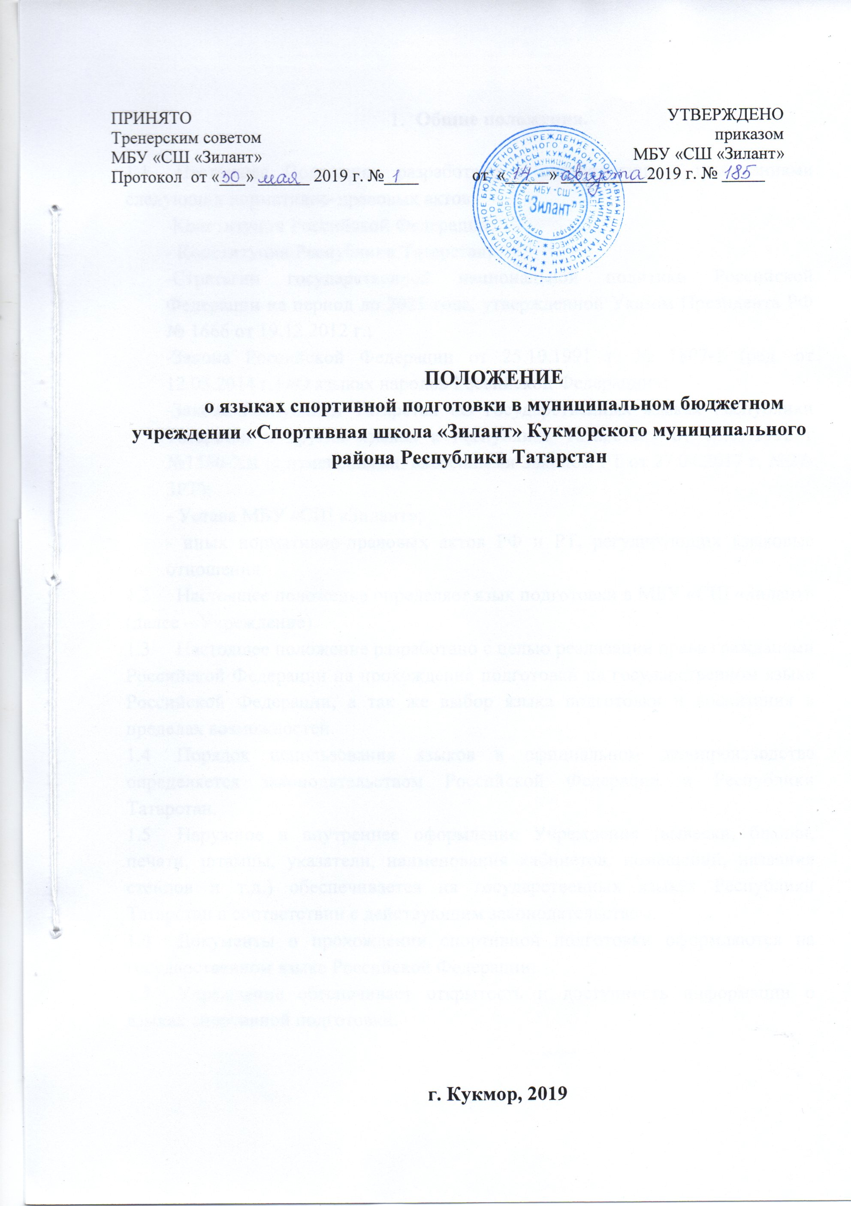
ПРИНЯТО  Тренерским советом  МБУ «СШ «Зилант»  Протокол от «___» ______ 2019 г. №____ | УТВЕРЖДЕНО  приказом  МБУ «СШ «Зилант»  от «_____» __________2019 г. № _____

ПОЛОЖЕНИЕ
о языках спортивной подготовки в муниципальном бюджетном учреждении «Спортивная школа «Зилант» Кукморского муниципального района Республики Татарстан

г. Кукмор, 2019

- Общие положения.

  - Настоящее Положение разработано в соответствии с требованиями следующих нормативно-правовых актов:
-Конституции Российской Федерации;
- Конституции Республики Татарстан;
-Стратегии государственной национальной политики Российской Федерации на период до 2025 года, утвержденной Указом Президента РФ № 1666 от 19.12.2012 г.;
-Закона Российской Федерации от 25.10.1991 г. № 1807-1 (ред. от 12.03.2014 г.) «О языках народов Российской Федерации»;
-Закона Республики Татарстан «О государственных языках Республики Татарстан и других языках в Республике Татарстан» от 08.07.1992 г №1560-ХII (с изменениями, внесенными Законом РТ от 27.04.2017 г. №27-ЗРТ);
- Устава МБУ «СШ «Зилант»;
- иных нормативно-правовых актов РФ и РТ, регулирующих языковые отношения.
  - Настоящее положение определяет язык подготовки в МБУ «СШ «Зилант» (далее – Учреждение).
  - Настоящее положение разработано с целью реализации права гражданами Российской Федерации на прохождение подготовки на государственном языке Российской Федерации, а так же выбор языка подготовки и воспитания в пределах возможностей.
  - Порядок использования языков в официальном делопроизводстве определяется законодательством Российской Федерации и Республики Татарстан.
  - Наружное и внутреннее оформление Учреждения (вывески, бланки, печати, штампы, указатели, наименования кабинетов, помещений, названия стендов и т.д.) обеспечивается на государственных языках Республики Татарстан в соответствии с действующим законодательством.
  - Документы о прохождении спортивной подготовки оформляются на государственном языке Российской Федерации.
  - Учреждение обеспечивает открытость и доступность информации о языках спортивной подготовки.

- Языки спортивной подготовки.

  - Спортивная подготовка и воспитание в Учреждении ведется на русском и татарском языках.
  - Документы о завершении спортивной подготовки по программам оформляются на русском языке и заверяются печатью Учреждения.

- Заключительные положения.

  - Настоящее положение вступает в силу со дня утверждения приказом Учреждения и действует до принятия нового Положения.

